«Детский парк развлечений»

Цель: Развитие способности детей к наглядному моделированию с помощью конструктора "LEGO".
Задачи:
Образовательные:

Учить возводить LEGO-постройки по схемам; учить анализировать постройки, определять форму, размер, расположение деталей.

Развивающие:

Развивать зрительное и пространственное восприятие; развивать наглядно-действенное мышление; развивать инициативу, творческие способности;
развивать фантазию, образное мышление и речь детей.

Воспитательные:

воспитывать у детей умение работать в коллективе сверстников, помогая, друг другу при совместной постройке.

Интеграция образовательных областей:

«Познавательное развитие», «Физическое развитие», «Социально-
коммуникативное развитие».

Материалы и оборудование:

Фотографии парка развлечений, схемы построек, наборы для конструирования LEGO (желтый(3) и синий (4) ),
3 компьютера, монитор , презентация «Луна-парк», ватман, провода для подключения лего.

Ход занятия ( 2 мин)

-Здравствуйте ребята ! Сегодня на нашем занятии присутствуют гости , поприветствуем !
- Ребята, я сегодня получила письмо из Lego-страны и мне хочется его прочитать вместе с вами.
«Здравствуйте ребята! Кто-то сломал аттракционы в «Парке развлечений» в Lego –городе. И теперь нам негде играть и проводить свободное время. Все жители города перестали улыбаться и стали очень грустными. Мы просим помочь нам восстановить парк и вернуть улыбки всем Лего-человечкам».

- Хотите помочь Лего-человечкам построить «Парк развлечений»?

2. Основной этап

Организационная часть.(5 мин)
Воспитатель:
-Детские парки посещают все дети с большим удовольствием. А еще, каждый парк города имеет свое название, свою историю создания.
Например, Центральный парк развлечений в Москве носит название писателя Максима Горького, а открыт он был в 1928 году.
- Для того, чтобы построить любое сооружение, будь то жилой дом, школа, детский сад или больница требуются знания многих специалистов.
-Скажите, пожалуйста, ребята, как вы считаете, работники каких специальностей нам потребуются.
Ответы детей (архитектор, инженер, проектировщик, строители, водители, ландшафтные дизайнеры)
-Я буду архитектором и уже приготовила для вас проект «Парка развлечений».
- Давайте вместе рассмотрим проект нашего парка:
- Какие аттракционы вы здесь видите… ( на слайде: качели, карусели, лодочки ,горки, колесо обозрения, баскетбольная площадка, аттракцион «Юный акрабат » ) (Ответы детей)
-Правильно это и «Качели», и «Детская горка», и аттракцион «Веселые карусели» , аттракцион «Лодочки», и аттракцион «Юный акрабат » ….
-В каждом парке всегда очень много деревьев, кустарников и цветов.
-Как вы думаете, для чего это делают? (Ответы детей).
-А как называют людей, которые занимаются озеленением парков, площадок- правильно, ландшафтные дизайнеры.
Архитектор
- Теперь выберем инженера технического надзора, который будет следить за правильным исполнением работы нашей детской площадки, я предлагаю назначить на эту должность (ИМЯ РЕБЕНКА).
А теперь нам нужно выбрать инженеров-строителей, ответственных за каждый объект детской площадка (РАСПРЕДЕЛЕНИЕ МОДЕЛЬ-пара)
(дети парами сидят 1 и 4 кл, 2 и 3 кл)

- (ПАРА) будут строить аттракцион «Лодочки».(без компьютера)
- (ПАРА) будет строить аттракцион «Качель»
-(ПАРА ) будет строить аттракцион «Горка» ».(без компьютера)
- (ПАРА) будет строить аттракцион «Юный акробат ».(без компьютера)
-(ПАРА) будет строить аттракцион «Колесо обозрения»
-(ПАРА) будет строить аттракцион «Карусели»
-(ПАРА) будет строить аттракцион «Баскетбольная площадка» ».(без компьютера)
Для того, чтобы на нашей площадке появились деревья и цветы, нам понадобится ландшафтный дизайнер, который поможет нам в озеленении детской площадки.
( ДЕВОЧКА ИМЯ …) займется у нас озеленением детской площадки.
Архитектор:
— Подведём итоги: перед вами «Парк развлечений»
Он обязательно понравиться Lego -человечкам.
Не забудьте правила работы с конструктором.
Выполнение построек. Обсуждение внутри групп. (Я слежу за выполнением правил.)
Основная часть Самостоятельная работа детей. (20 мин)
Итоговая часть ( 5 мин)
— Все ребята, закончили строительство. Прошу вас выйти по одной паре, продемонстрировать и разместить ваши модели на нашем парке аттракционов (дети по очереди выходят с моделью « у кого компьютер тот с выходит с комп.» , дети у которых синий набор лего выходят с модели « они без комп.» , демонстрируют объясняют, ставят на заготовке . ЗАГОТОВКА – ватман на нет тропинка, и зеленый фон в сторонах тропинки , места заранее подписанные для моделей, )
3. Рефлексия ( 3 мин)
- Посмотрим, что же у нас получилось (обсуждение).
- Понравилось вам строить парк аттракционов ?
-Сложно ли было делать постройки?
- Как вы думаете, мы помогли Lego-человечкам? (Ответы детей.)
- Молодцы, ребята! Какой же получился красивый парк . А самое главное мы выполнили все пожелания Lego-человечков.
-А теперь, вы вместе со своими друзьями можете поиграть в этом «Парке-развлечений!
4. Заключение. ( 2 мин)
- Все ребята закончили строительство и расставили согласно плану.С детьми мы строили Детский парк развлечений, называется детским потому, что здесь много развлечений для детей. В таких парках обязательно есть карусели, автопарки, колесо обозрения, т.е. аттракционы. Представляем вашему вниманию проект детского парка нашей группы.
У нас в Лего парке можно прыгать, бегать, стрелять, кататься, есть мороженое. При строительстве парка наши предложения могут быть учтены.
- Ребята , давайте на память подарим памятные сувениры вашим гостям. (каждому гостю дети дарят подарок « лего-мыло в коробочке» )

Приложение.
«Лодочка»
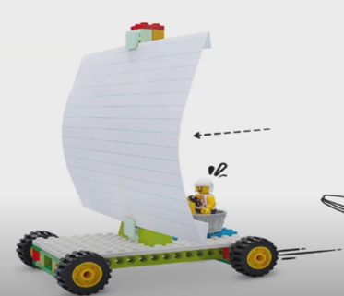
«Юный акробат »
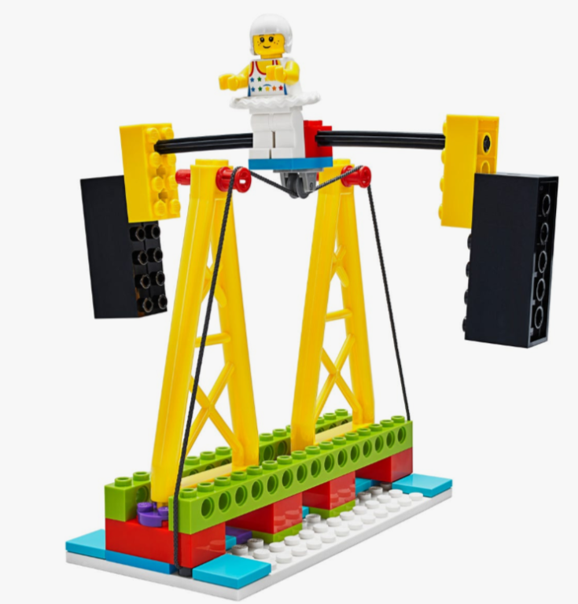
«Горка»
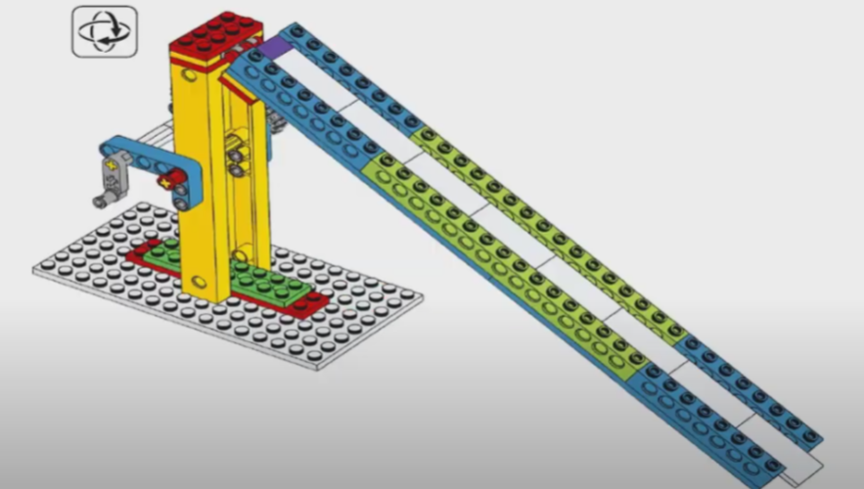

«Баскетбольная площадка»
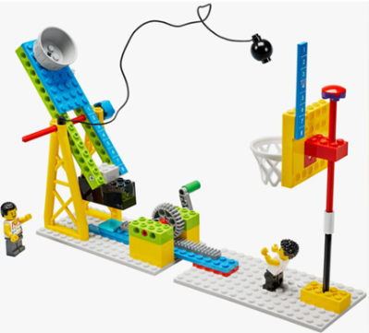

«Колесо обозрения»
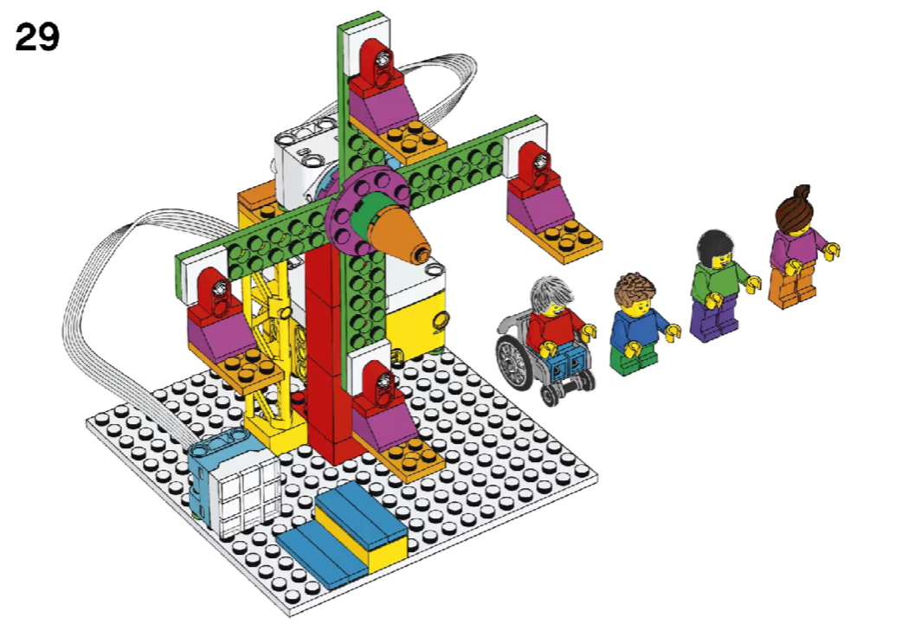
«Карусели»
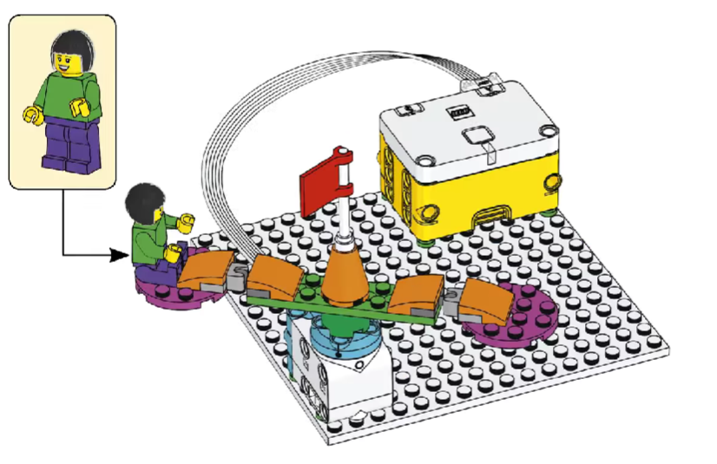

«Качель»


